

**О внесении дополнений в постановление акимата области от 28 марта 2014 года № 86 "Об утверждении регламентов государственных услуг в области животноводства"**

***Утративший силу***

Постановление акимата Актюбинской области от 16 июля 2014 года № 236. Зарегистрировано Департаментом юстиции Актюбинской области 12 августа 2014 года № 3985. Утратило силу постановлением акимата Актюбинской области от 24 июня 2015 года № 229

      Сноска. Утратило силу постановлением акимата Актюбинской области от 24.06.2015 № 229 (порядок введения в действие см. п. 5).  
      В соответствии со статьей 27 Закона Республики Казахстан от 23 января 2001 года "О местном государственном управлении и самоуправлении в Республике Казахстан", приказом Министра экономики и бюджетного планирования Республики Казахстан от 14 августа 2013 года № 249 "Об утверждении Правил по разработке стандартов и регламентов государственных услуг" акимат Актюбинской области **ПОСТАНОВЛЯЕТ:**  
      1.
Внести в постановление акимата Актюбинской области от 28 марта 2014 года № 86 "Об утверждении регламентов государственных услуг в области животноводства" (зарегистрированное в реестре государственной регистрации нормативных правовых актов № 3863, опубликованное 13 мая 2014 года в газетах "Ақтөбе", "Актюбинский вестник") следующие дополнения:  
      в регламенте государственной услуги "Выдача справок о наличии личного подсобного хозяйства", утвержденном вышеуказанным постановлением:  
      дополнить пунктом 11 следующего содержания:  
      "11. Подробное описание последовательности процедур (действий), взаимодействий структурных подразделений (работников) услугодателя в процессе оказания государственной услуги отражается в справочнике бизнес-процессов оказания государственной услуги согласно приложению 4 к настоящему регламенту. Справочник бизнес-процессов оказания государственной услуги размещается на интернет-ресурсе услугодателя.";  
      дополнить приложением 4 согласно приложению 1 к настоящему постановлению;  
      в регламенте государственной услуги "Субсидирование повышения продуктивности и качества продукции животноводства", утвержденном вышеуказанным постановлением:  
      в пункте 7 после слова "приложению" дополнить цифрой "1";  
      в приложении к регламенту после слова "приложение" дополнить цифрой "1";  
      дополнить пунктом 8 следующего содержания:  
      "8. Подробное описание последовательности процедур (действий), взаимодействий структурных подразделений (работников) услугодателя в процессе оказания государственной услуги отражается в справочнике бизнес-процессов оказания государственной услуги согласно приложению 2 к настоящему регламенту. Справочник бизнес-процессов оказания государственной услуги размещается на интернет-ресурсе услугодателя.";  
      дополнить приложением 2 согласно приложению 2 к настоящему постановлению;   
      в регламенте государственной услуги "Субсидирование развития племенного животноводства", утвержденном вышеуказанным постановлением:  
      в пункте 7 после слова "приложению" дополнить цифрой "1";  
      в приложении к регламенту после слова "приложение" дополнить цифрой "1";  
      дополнить пунктом 8 следующего содержания:  
      "8. Подробное описание последовательности процедур (действий), взаимодействий структурных подразделений (работников) услугодателя в процессе оказания государственной услуги отражается в справочнике бизнес-процессов оказания государственной услуги согласно приложению 2 к настоящему регламенту. Справочник бизнес-процессов оказания государственной услуги размещается на интернет-ресурсе услугодателя.";  
      дополнить приложением 2 согласно приложению 3 к настоящему постановлению.  
      2.
Государственному учреждению "Управление сельского хозяйства Актюбинской области" обеспечить размещение настоящего постановления в информационно-правовой системе "Әділет".  
      3.
Настоящее постановление вводится в действие по истечении десяти календарных дней после дня его первого официального опубликования.

|  |  |  |  |
| --- | --- | --- | --- |
| *И.о. акима области* | | *Р.Кемалова* | |
|  | | Приложение 4  к постановлению  акимата Актюбинской области  от 28 марта 2014 года № 86  Приложение 1  к постановлению  акимата Актюбинской области  от 16 июля 2014 года № 236 | |
|  | |
|  | |
|  | |
|  | |
|  | |

**Справочник**  
**бизнес-процессов оказания государственной услуги**

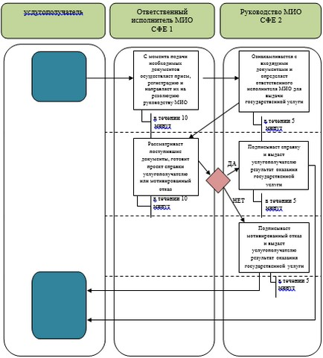

|  |  |
| --- | --- |
|  | Приложение 2  к постановлению  акимата Актюбинской области  от 28 марта 2014 года № 86  Приложение 2  к постановлению  акимата Актюбинской области  от 16 июля 2014 года № 236 |
|  |
|  |
|  |
|  |
|  |

**Справочник**  
**бизнес-процессов оказания государственной услуги**

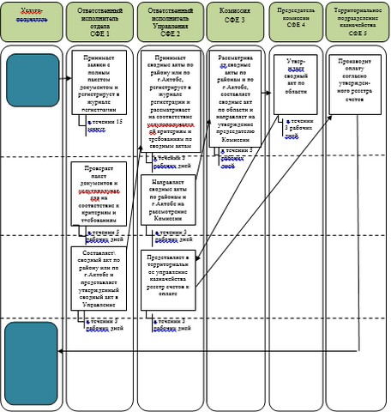

|  |  |
| --- | --- |
|  | Приложение 2  к постановлению  акимата Актюбинской области  от 28 марта 2014 года № 86  Приложение 3  к постановлению  акимата Актюбинской области  от 16 июля 2014 года № 236 |
|  |
|  |
|  |
|  |
|  |

**Справочник**  
**бизнес-процессов оказания государственной услуги**

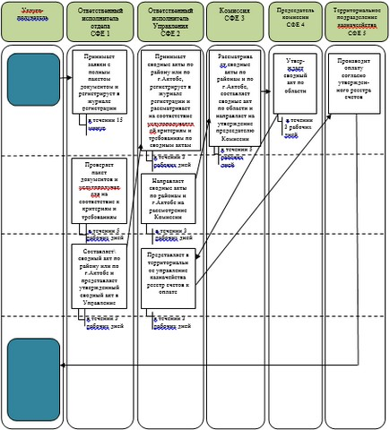  
 

© 2012. РГП на ПХВ «Институт законодательства и правовой информации Республики Казахстан» Министерства юстиции Республики Казахстан